POKLICNA MATURA 2006

PREDMETNI IZPITNI KATALOG

KONSTRUIRANJE IN MODELIRANJE

(2. predmet poklicne mature)

Predmetni izpitni katalog je določil Strokovni svet RS za poklicno in strokovno izobraževanje na 75. seji 16.6.2004 in se uporablja v naslednjih izpitnih rokih in programih.

Izpitni roki
2006 | Spomladanski | jesenski
2007 | Zimski

Programi
Ime programa | Vrsta programa
KONFEKCIJSKI MODELAR | Srednje poklicno tehniško izobraževanje

Podatki o sprejemu navedenih programov so objavljeni v maturitetnem katalogu za poklicno maturo 2006.

VSEBINA

1 NAZIV predmeta: 3
2 IZPITNI CILJI 3
3 ZNANJA 3
4 IZPELJAVA IZPITA 5
4.1 Pisni del izpita 5
4.2 Ustni del izpita 5
5 OCENJEVANJE 6
5.1 Merila 6
5.2 Predlog pretvorbe točk v oceno 6
6 primeri izpitnih vprašanj in primeri ocenjevanja 7
6.1 Pisni del izpita 7
6.2 Ustni del izpita 9
7 PRILAGODITVE ZA KANDIDATE S POSEBNIMI POTREBAMI 9

NAZIV predmeta: KONSTRUIRANJE IN MODELIRANJE

IZPITNI CILJI
Na izpitu ocenjujemo:

- sposobnost definiranja ključnih elementov za razvoj prototipa (modela),
- sposobnost prenašanja znanja na konkretne naloge,
- stopnjo usposobljenosti za samostojno reševanje problemov,
- sposobnost kombiniranja pridobljenega znanja,
- natančnost,
- uporabo strokovne terminologije,
- ustrezen pristop, sistematičnost, kreativnost.

ZNANJA
VSEBINE | ZNANJA | UČNA IN DELOVNA SREDSTVA
 | Kandidat:
Krila | - definira mere za žensko krilo  - pozna osnovo kroja in zna razložiti kroje za različne postave  - opiše in analizira skico modela ter določi spremembe osnovnega kroja  - pozna oblike krojnih delov za določen model  - pojasni, kako izdelati kroj za podlogo  - razloži vpliv materiala na izdelavo kroja | - ustrezen risalni pribor in pripomočki potrebni za konstrukcijo oblačil
Bluze | - pozna in razloži mere za žensko bluzo  - pozna osnovne konstrukcije bluze in zna določiti razlike na krojih za različne materiale  - konstruira različne detajle na ženskih bluzah: oblike šivov, ovratniki, zapenjanja, žepi
Moške srajce | - pozna mere potrebne za konstrukcijo moške srajce  - razloži konstrukcijo moške srajce  - opiše razlike med krojem za normalno in trebušasto postavo  - zna konstruirati deljeni in srajčni ovratnik v celem, različne zapestnike, letvice, žepe
Obleke | - pozna mere potrebne za konstrukcijo kroja in jih zna izračunati  - pozna in analizira kroj za ohlapno in oprijeto žensko obleko, razloži všitke  - definira razlike med njima  - izvede konstrukcijo fazone in drugih ovratnikov na ženski obleki  - zna določiti spremembe na kroju, kot so: mesta prereza, oblike šivov, zapenjanja  - pozna konstrukcije različnih rokavov  - razloži posebnosti krojev za različne  - postave  - razloži vpliv vrste materiala na konstrukcijo kroja
Ženske hlače | - zna našteti mere, pozna preračun  - razloži konstrukcijo kroja za ženske oprijete hlače  - določi in opiše razlike med kroji za oprijete in ohlapne hlače  - pojasni vpliv materiala na obliko kroja in razloži postopek konstrukcije
Moške hlače | - definira mere  - pozna in opiše konstrukcijo kroja  - opiše in razloži posebnosti kroja za trebušasto postavo  - zna ustrezno locirati in konstruirati elemente moških hlač
Ženske jope | - opredeli ustrezne mere  - pozna osnove krojev za žensko ohlapno,  oprijeto jopo ter sako in jih razloži  - analizira dopolni kroj glede na model  - prikaže in opiše konstrukcijo deljenega (kostimskega) rokava  - razloži princip konstrukcije fazone s pomočjo zadnjega dela  - določi področja fiksiranja ženske jope  - razloži konstrukcijo podloge
Ženski plašči | - opiše način izdelave kroja za plašč A in H oblike iz osnove ohlapnega plašča  - pozna osnovo oprijetega plašča in jo zna razložiti  - opiše in prikaže izdelavo kroja za različne rokave (raglan, kimono)  - opiše model in na osnovi analize določi spremembe na osnovnem kroju  - razloži princip izdelave kroja na podlogo in medvlogo
Moški suknjiči | - definira mere  - razloži princip konstrukcije osnovnega kroja za moški klasični suknjič  - skicira različne fazone in oblike zapenjanj  - zna določiti razlike med krojem za normalno in trebušasto postavo  - določi področja fiksiranja  - opiše način izdelave kroja za podlogo na klasičnem suknjiču
Moški plašči | - definira mere  - razloži princip konstrukcije osnovnega kroja za moški klasični suknjič  - skicira različne fazone in oblike zapenjanj  - zna določiti razlike med krojem za normalno in trebušasto postavo  - določi področja fiksiranja  - opiše način izdelave kroja za podlogo na klasičnem suknjiču

IZPELJAVA IZPITA
Zgradba izpita:
- pisno
- ustno

Pisni del izpita
Na pisnem delu izpita kandidat rešuje dve izpitni poli. Na prvi izpitni poli so naloge izbirnega in polodprtega, delno objektivnega tipa, naloge druge izpitne pole pa polodprtega, delno objektivnega tipa in naloge odprtega, subjektivnega tipa. Vprašanja obeh izpitnih pol so ovrednotena s skupaj 50 točkami.

Ustni del izpita
Na vsakem izpitnem listku so tri vprašanja, ki so skupno ovrednotena s 50 točkami.
Vprašanja so kompleksna, jasna, nedvoumna ter ustrezno razčlenjena. Pri sestavljanju izpitnih listkov je potrebno upoštevati preglednico vsebin in taksonomske stopnje, zagotoviti ustrezno pokritost vsebin ter zahtevnost ustnega izpita.

OCENJEVANJE

Merila
Shema zgradbe in vrednotenje pisnega dela izpita
izpitni poli | št. nalog | tipi nalog | vrednotenje posameznih nalog  (v točkah) | dovoljeni pripomočki | čas reševanja (št. minut) | št. točk  v izpitni poli
1. izpitna pola | 5-15 | izbirnega in polodprtega, delno objektivnega tipa | 2-6 | ustrezen risalni pribor in pripomočki za konstrukcijo in modeliranje krojev | 45 - 60 | 30
2. izpitna pola | 3 – 5 | polodprtega, delno objektivnega tipa in naloge odprtega, subjektivnega tipa. | 4-8 |  | 45 - 60 | 20
SKUPAJ |  |  |  |  | 90 - 120 | 50

Zgradba in vrednotenje ustnega dela izpita
Vprašanja morajo zajeti znanja iz razumevanja in uporabe (55%) ter iz analize, sinteze in vrednotenja (45%). Na vsakem izpitnem listku so tri vprašanja, ki so skupno ovrednotena s 50 točkami; dve ovrednoteni s 15 točkami in eno, ki je ovrednoteno z 20 točkami.

Predlog pretvorbe točk v oceno
ŠTEVILČNA OCENA | SKUPNO ŠTEVILO TOČK
odlično (5) | 89-100
prav dobro (4) | 76-88
dobro (3) | 63-75
zadostno (2) | 50-62
nezadostno (1) | 0-49

primeri izpitnih vprašanj in primeri ocenjevanja

Pisni del izpita

Prva izpitna pola

- Preden konstruiramo rokav na osnovnem kroju izmerimo:

- višino rokavne okrogline
- višino ramen
- obseg rokavnega izreza
- razdaljo od točke A na sprednjem delu do linije stranskega šiva
- ¼ ŠRI
2
Izloči nepravilne dogovore.

- Obkroži mere, katerim prištevamo konstrukcijske dodatke?

- prsna širina
- hrbtna dolžina
- vratni izrez
- širina rokavnega izreza
3
- globina rokavnega izreza

- Določi vrstni postavitve všitkov na ženski obleki, tako da na linijo pred odgovorom določiš pravilen vrstni red s pripisom ustreznega števila od 1 do 6.

_______ vrišemo všitek v sprednji del
_______ določimo všitek na sprednjem delu v pasu
(1/4 PaO % 0,5-1cm)
_______ določimo všitek na sprednjem delu na kolčni črti
(1/4 PaO +1cm)
_______ razširimo kroj na bokih in vrišemo všitek v zadnji del
_______ določimo razliko med želeno in dejansko širino kroja v
(1/2 PaO+3-5 cm)
_______ preverimo širino kroja na kolčni črti
6
(1/2 KoO+2-3 cm)

Druga izpitna pola

Dobro si oglej skico, jo analiziraj in razmisli o izdelavi kroja za dani model.
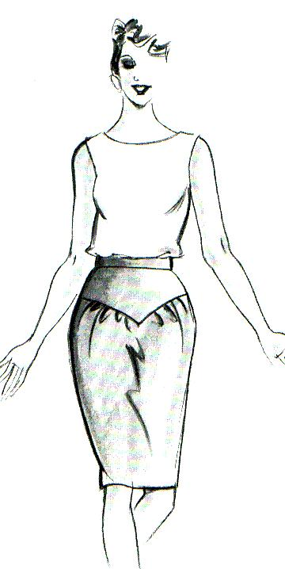

- Na osnovi podanih mer nariši osnovno konstrukcijo za žensko krilo.
Mere: PaO=70 cm, KoO=94 cm, DM=60,5cm, KoG=20 cm
6

- Opiši skico in navedi potrebne spremembe osnovnega kroja.
3

- Vriši spremembe glede na model.
6

- Modeliraj krojne dele in dodaj ustrezne dodatke za šive.
6

- Vse krojne dele označi s potrebnimi oznakami.
4

[Skica modela povzeta po: Damen-Rundschau 11/99, str.27, Fachzeitschrift fűr Internationale Damenmode und Schnittechnick, Rundschau-Verlag Műnchen, 1999]

Ustni del izpita
1. Razloži konstrukcijo in modeliranje pasu na ženskem krilu.
Kako konstruiraš kroj za pas oblikovan kot kaže skica modela?

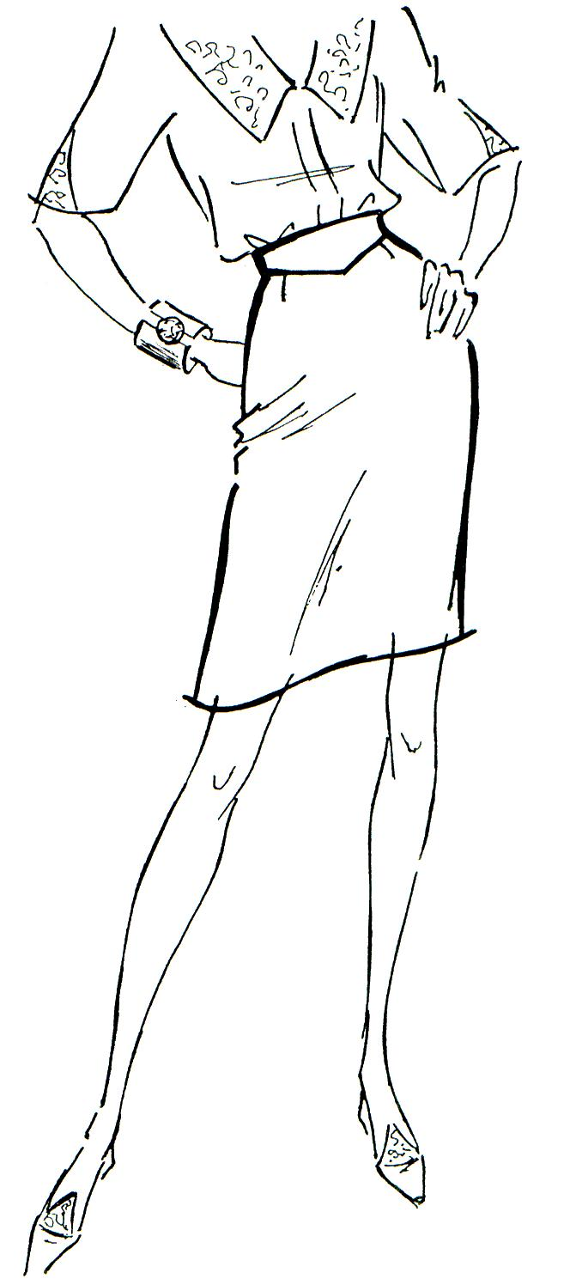

- Od česa so odvisni dolžina, širina, oblika samega pasu in
oblika zaključka pasu in koliko dodamo za zapenjanje?
- Kje dodajamo za šive in koliko?
- Razloži konstrukcijo kroja pasu na skici .
20
- Opiši spremembo na sprednjem delu?

[Skica modela povzeta po: M. Műller, Schnittkontruktion fűr Rőcken und Hosen, str. 39, Rundschau –Verlag, Műnchen, 1996]

PRILAGODITVE ZA KANDIDATE S POSEBNIMI POTREBAMI
Prilagoditve za kandidate s posebnimi potrebami so navedene v Maturitetnem izpitnem katalogu.

